Klostertag am 7. 11. 2020
Dein Stecken und Stab trösten mich Psalm 23,4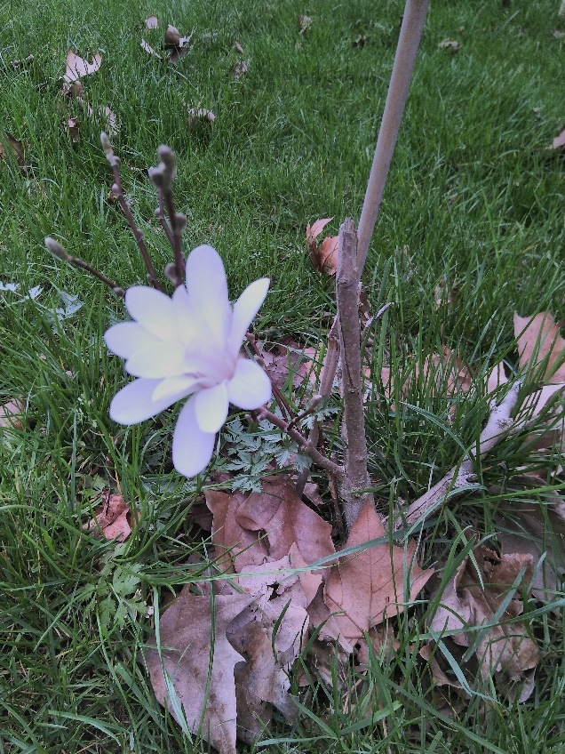
von 10.00-16.00Uhr
im Augustinerkloster Gotha
mit Ulrike Wolter-Victor, Pfarrerin und Entspannungstrainerin aus Halle

Zeit und Raum haben für die eigene Sehnsucht nach Halt
Stille und neue Kraft finden,
einen Psalm meditieren, sich tief entspannen,
Achtsam mit sich umgehen

Bitte bringen Sie eine Decke/Matte zum Liegen und warme Socken mit.
Kosten inkl. Mittag & Getränken: 25,00 – 35,00 € nach eigenem Ermessen
Anmeldung bis 7. 10. 20 unter: ulrike.wv@gmx.de oder 0160 9385 4463
(Übernachtung, auch ab Freitag, buchbar im Augustinerkloster Gotha)

